Taller pedagógico octubre.
Contingencia COVD-19
9° Lengua Castellana
Encuentro: Saludo estudiantes. Estamos en la recta final de este año académico que se desarrolló con anormalidad, por lo que en el mes de octubre iniciaremos el cuarto y último período académico y lo abordaremos con trabajo desde casa continuando con las medidas de autocuidado. En las siguientes cuatro semanas abordaremos los movimientos literarios en Latinoamérica.
Antes de empezar con el trabajo te invito a que sigas estas recomendaciones.

Ver: En este mes de trabajo, retomaremos el tema de los movimientos literarios que ya has conocido en el grado anterior, por ello iniciemos recordando un poco sobre el tema
- ¿Cuáles movimientos literarios conoces y qué sabes de ellos?
Recuerda que con conocimientos previos, por lo que debes responder de acuerdo a lo que recuerdas, sin acudir a otras fuentes de información, si no recuerdas todo, escribe solo lo que sepas.
Conocer: Empecemos recordando lo que son los movimientos literarios

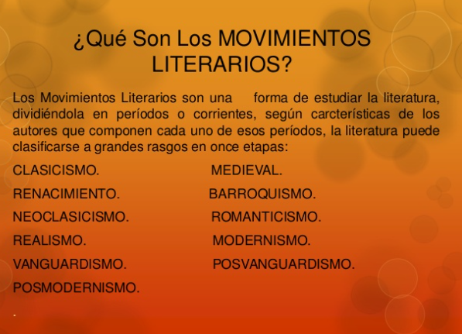
Ilustración 1 https://es.slideshare.net/oriannamonroy/movimientos-literarios-25339208#:~:text=Los%20Movimientos%20Literarios%20son%20una,BARROQUISMO.
En latinoamerica se dieron algunos de estos movimientos y surgiron otros propios de la región, y aunque las características son generalmente iguales, algunas expresiones de estos movimientos cambian ligeramente de acuerdo al lugar y sus costumbres.
Neoclasicismo
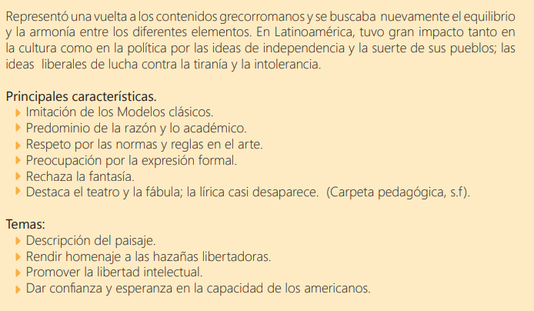
Romanticismo
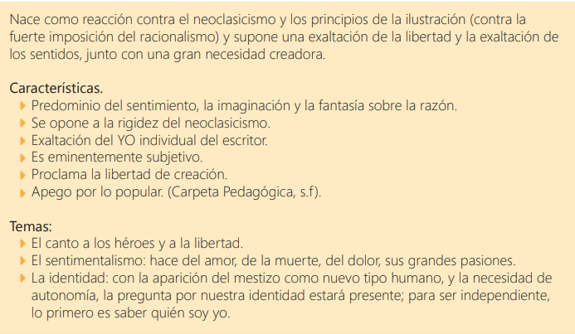

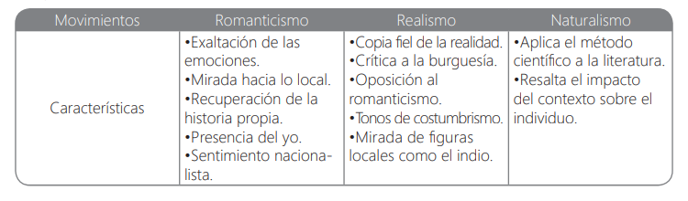
El modernismo
Amplía tus conocimientos sobre modernismo. El modernismo puso su mirada sobre paisajes exóticos. Para los poetas modernistas, China, India y otros países de oriente, fueron inspiración en sus versos. Los cuentos de hadas y la belleza de la aristocracia les sirvieron para oponerse a la vulgaridad burguesa enaltecida por el realismo y a la cual el modernismo se oponía con fervor.
Por otra parte, el cisne, por su belleza y exotismo,tuvo lugar dentro de la poesía modernista. Un ejemplo de ello son los poemas de Rubén Darío de Julián del Casal en los que se le menciona o se le convierte en protagonista.
Puesto que el modernismo se propuso oponerse al realismo burgués presente en la literatura latinoamericana de finales del siglo XIX, sus representantes procuraron alejarse de su contexto inmediato y poner sus ojos en escenarios lejanos (ya fuese temporal o espacialmente). Así pues, el pasado mítico de los dioses griegos, las historias de las viejas familias aristocráticas, así como los paisajes orientales y los mundos fantásticos, fueron inspiración para los poetas modernistas en su búsqueda de la originalidad.
Otro punto de partida, y de llegada, un poco distante del anterior, fue aquel que procuró encontrar una voz propia dentro del “sentimiento latinoamericano”, lo cual se vio en gran medida en la obra de Martí; aunque también fue evidente en la necesidad constante de los autores modernistas de definirse como voces individuales, no europeas, con propuestas poéticas propias, no solamente imitativas.
La vanguardia y neovanguardia
El concepto vanguardia pertenece al campo semántico de la guerra. Denomina a los pequeños grupos que enviaban al frente, a revisar el perímetro. Así, la vanguardia es todo lo que va un paso adelante del resto.
Al hablar de vanguardias se hace referencia a movimientos artísticos surgidos en período de entreguerras, es decir, después de la Primera Guerra Mundial y antes de la Segunda, con mayoría de exponentes europeos, pero teniendo un gran impacto también en América Latina.
La neovanguardia, por su parte, también conocida como «segunda vanguardia», agrupa a la oleada de movimientos heredero de las primeras, en cuanto a la renovación estética, que vieron la luz hasta después de la Segunda Guerra; siendo Nueva York el nuevo centro cultural, dada la devastación posguerra en la que se encontraba Europa.
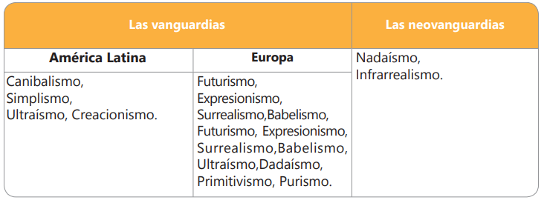

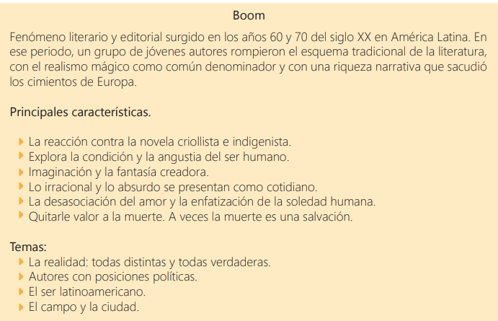

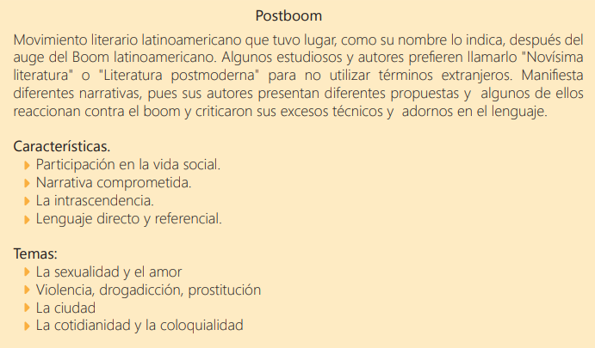
Literaturas del siglo XXI
Después del fenómeno de la literatura del boom y del postboom surgen en el siglo XXI diferentes movimientos con diferentes tipos de literaturas. Entre ellas se destacan:
Transrealismo: Movimiento literario que se engloba en las corrientes de la literatura de vanguardia.
Características
- Atemporalidad del tiempo: (Ucrónico: da lugar a aquello que pudo ser y no fue y Paracrónico: que borra o altera el tiempo)
- Chamanismo: establecer comunicación con lo invisible
- El laberinto: La salida la encuentra el lector
- Recreación de mitos con una nueva voz
Generación crack Movimiento literario mexicano de fines del siglo XX, en ruptura del llamado postboom latinoamericano.
Características
- Se trataba de una literatura compleja y de mayor exigencia formal, estructural y cultural que la del llamado Post-boom, vulgarización de una literatura con la que el Crack pretende conectar.
- Generalmente se trata de una narrativa dislocada o desubicada del espacio y tiempo mexicanos.
- Se trataba de experimentos lingüísticos bastante aventurados, algunos más que otros, y novelas polifónicas, es decir, no lineales, con muchas voces narrativas.
Los poetas del cinco Movimiento literario latinoamericano que se preocupa de difundir el trabajo poético de escritores emergentes de toda América Latina.
Características
- Motivación por la creación literaria
- Dar a conocer la poesía latinoamericana
- Publicar a jóvenes poetas
- Crear una red literaria
Generación mutante. Es la literatura colombiana que sobresale a raíz de varios premios otorgados a escritores (novelistas y poetas) de reconocido talento estético.
Características
- Contribuye a la ampliación de nuestra capacidad de imaginación moral
- Promueve un sentido genuino de solidaridad humana
- Se entiende que sin una imaginación literaria no es posible conmoverse ante el mal.
- La educación sentimental y literaria busca constituir individuos capaces de indignarse ante el horror que produce una masacre, una desaparición, un desplazamiento, un falso positivo, la venalidad de los políticos
- Es posible entender que la fuente original del lenguaje y del conocimiento no está en la lógica sino en la imaginación.
- La estructura convencional del cuento y la novela se alteran
Referencia: http://aprende.colombiaaprende.edu.co/sites/default/files/naspublic/ContenidosAprender/G_9/L/index.html derecho de aprendizaje 3
Hacer: Para las siguientes cuatro semanas trabajaremos las siguientes actividades
- Actividad central: De acuerdo a lo aprendido en este taller realiza una línea de tiempo con la información de los movimientos literarios que surgieron en Latinoamérica. Recuerda que puedes ampliar la información sobre los temas en las fuentes de información a las que tengas acceso.
- Plan lector: Para finalizar el año con broche de oro, te invito que escojas un libro que realmente te llame la atención y lo leas en los siguientes dos meses. Como actividad inicial del plan lector, escribe el nombre del libro, el autor y la sinopsis de la obra.
- Encuentro virtual: para los estudiantes que puedan y deseen participar, tendremos un encuentro virtual con miras a resolver dudas del trabajo asignado para este taller, el jueves 12 de noviembre a través de google meet a las 9:30 a.m https://meet.google.com/ztq-iqez-goh
Acordar: Enviar la solución de este taller al correo leyjohademaria@gmail.com o en físico (en la fecha estipulada por la institución). Cualquier duda que tengan escribir al WhatsApp 3113197552 en un horario de lunes a viernes de 9:00 a.m. a 3:00 p.m.
Valorar: Para la valoración de este taller se tendrá en cuenta la presentación del trabajo de forma virtual o en físico, contenido del trabajo, la puntualidad y el uso de canales de comunicación.

